תחזית עיצוב הפנים לשנת 2025: שקופה, טבעית, ומעוררת תקווה
מדהים לגלות שההשלכות מהתקופה הקשה שעוברת עלינו מתחברות למגמות העיצוב העולמיות. לפניכם תחזית עיצוב הפנים לשנת 2025
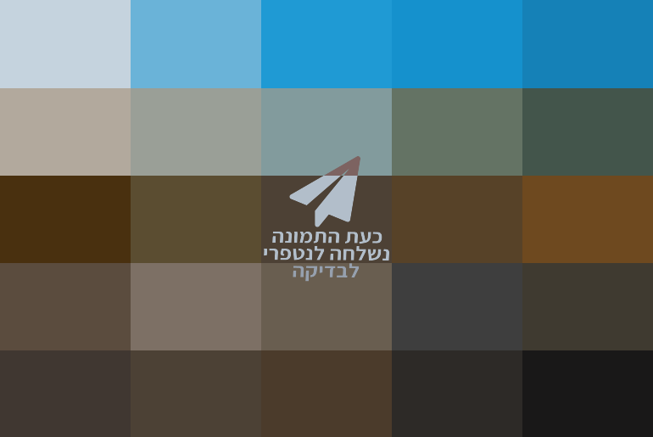
יותר משנה אנחנו הישראלים חווים תקופה קשה ומאתגרת שהשלכותיה באות לידי ביטוי גם בעיצוב הפנים. הזדהות לאומית, החרדה לכולנו כעם ולכל אחד מאיתנו ברמה האישית, הדאגה לטבע שנפגע, קיימות על זמנית לדורי דורות והתקווה לימים טובים יותר של שמחה ורוגע. בדרך פלא כל אלה מתחברים ל- 7 מגמות עיצוב עולמיות שמשדרות כיוון זהה.
רכות- כנגד הקשיחות שמאפיינת את פעולות הלחימה שנכפתה עלינו, אחד מהדברים הבולטים בתחזית עיצוב הפנים לשנת 2025 היא רכות חמימה ומלטפת – קווים מעוגלים, בדים רכים ונשפכים
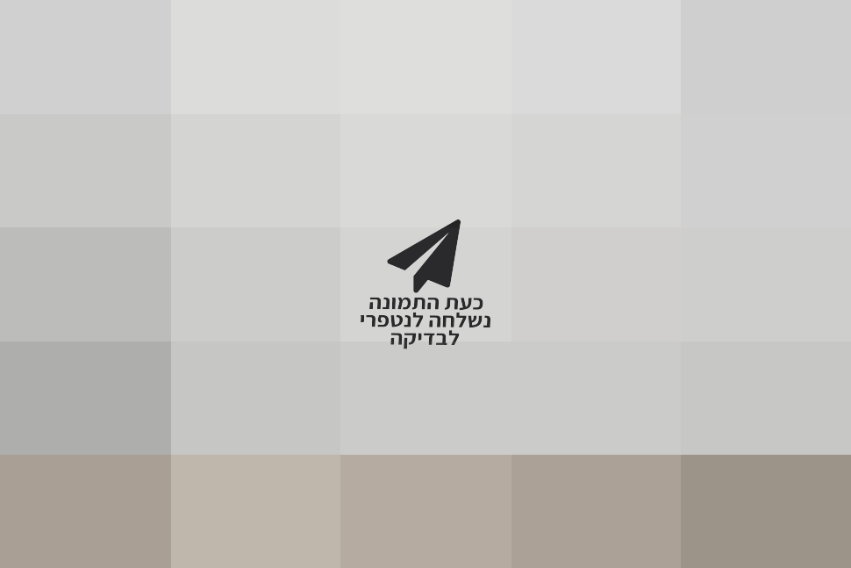
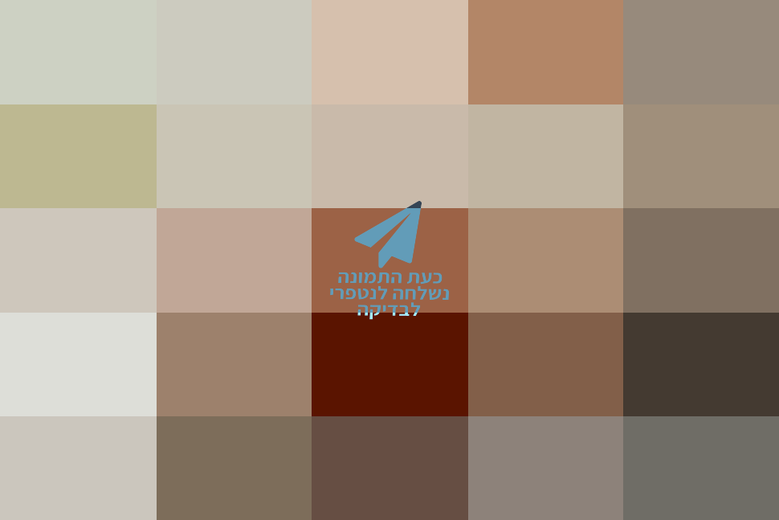
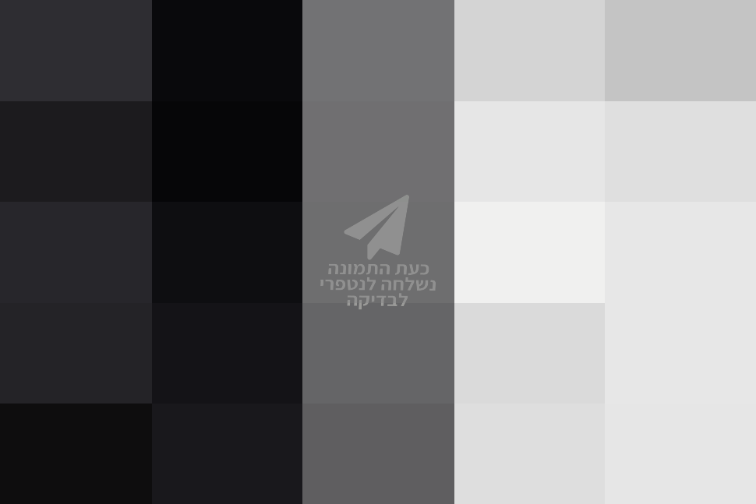

שקיפות
בניגוד למסכי העשן והאבק, האטימות וחוסר הידע לגבי הצפון לנו בעתיד, בעיצוב הפנים המגמה מתהפכת. בתקווה שהעתיד יתבהר, משולבת בעיצוב הפנים שקיפות מרבית תוך כדי שימוש בחומרים שונים חדירים לאור.
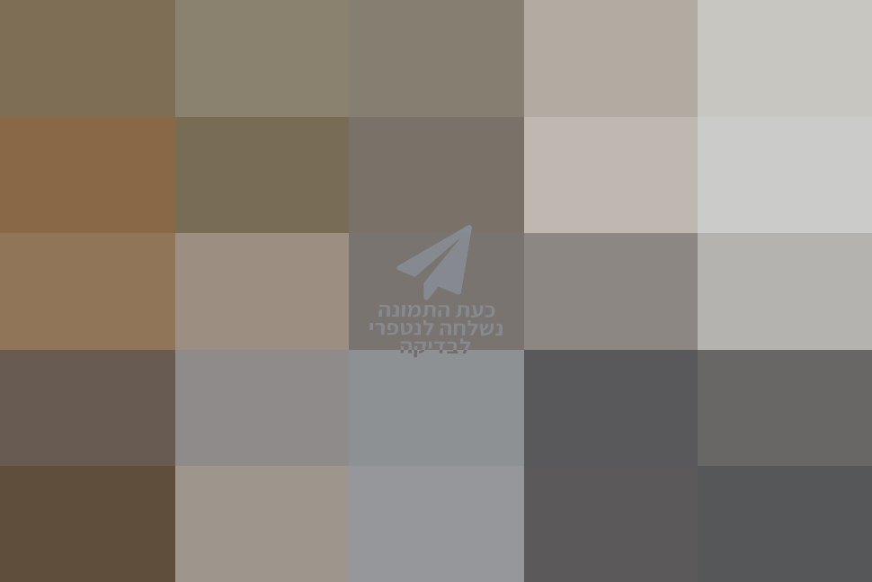
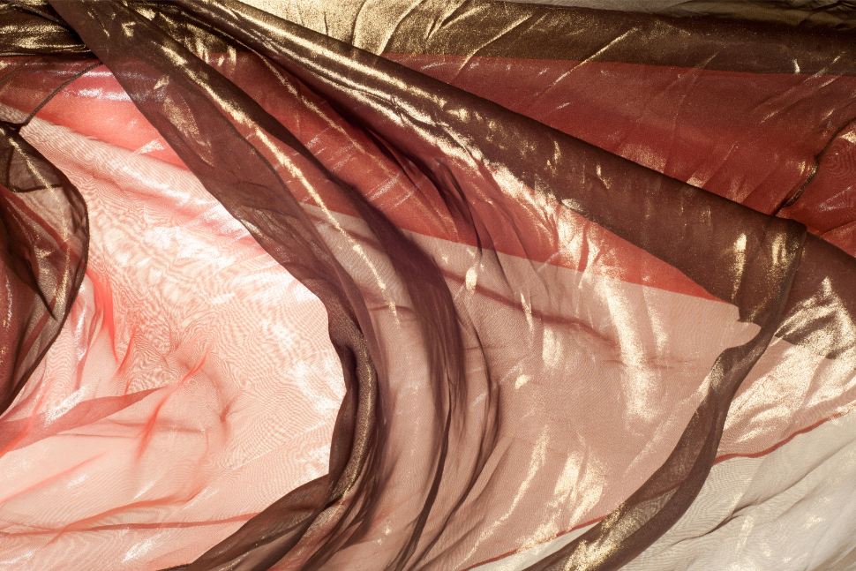

טבע
מתוך דאגה לטבע שנהרס, מגמת השימוש בחומרים טבעיים מתגברת ומתחזקת. חומרים מהטבע במראם הגולמי, כמו עץ לא מהוקצע, ברזל במראה חלוד, אבנים לא מסותתות וכדומה מוצאים את מקומם בעיצוב הפנים. באותה מידה, ואף יותר, מגמת הקשר לטבע מתבטאת בגוונים לקוחים מהטבע, כמו גווני חול ואדמה, גווני משתנים של מים, ירוק מהצומח וצבעוניות עדינה של פריחה.
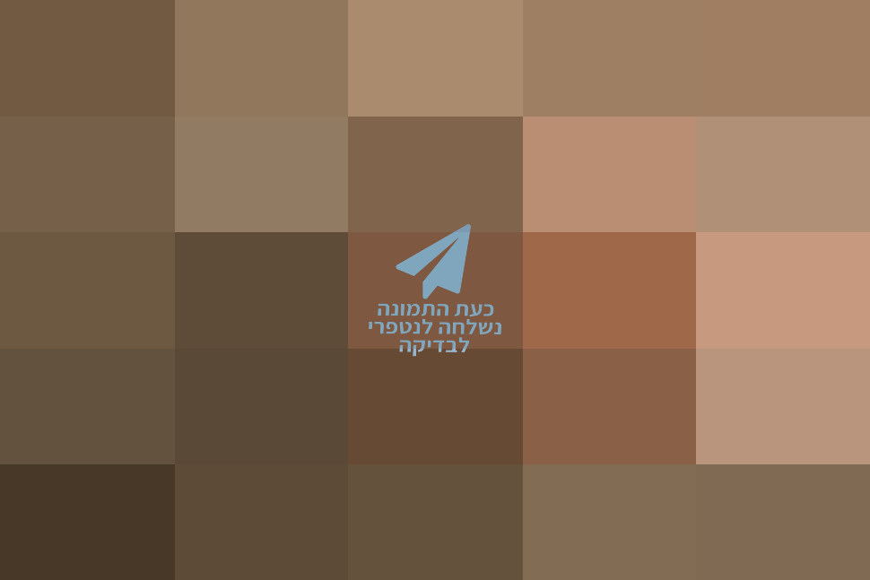


וינטג' ונוסטלגיה
ההתרפקות על זיכרונות מהעבר, על ימים טובים שחלפו בתקווה שיחזרו אלינו במלוא עוצמתם, מצביעה על מגמה נוסטלגית שמתבטא בפריטים אישיים. עצם שילובם בעיצוב הפנים מחזק את הקשר לבית, מעודד ומנחם. זה יכול להיות פריט שעובר במשפחה, או נרכש במיוחד, יצירת אומנות, או אוסף שנצבר במשך שנים.
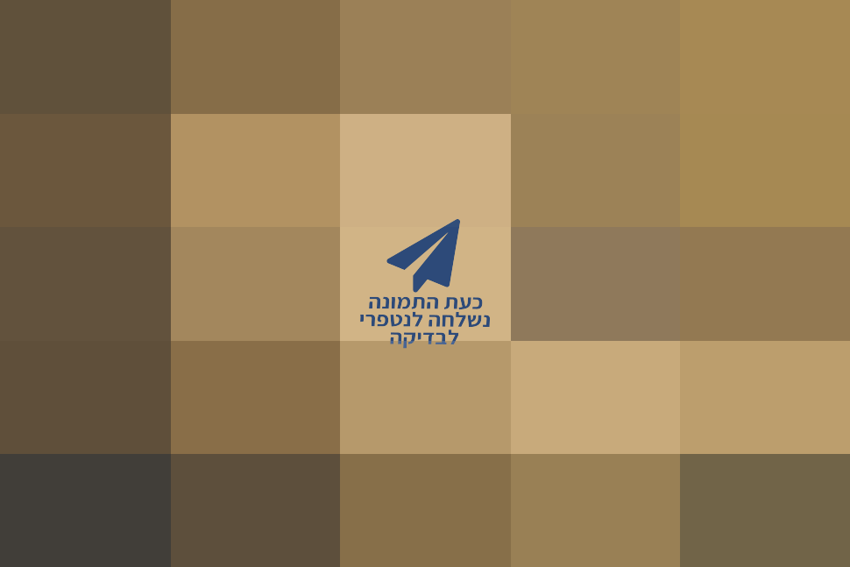
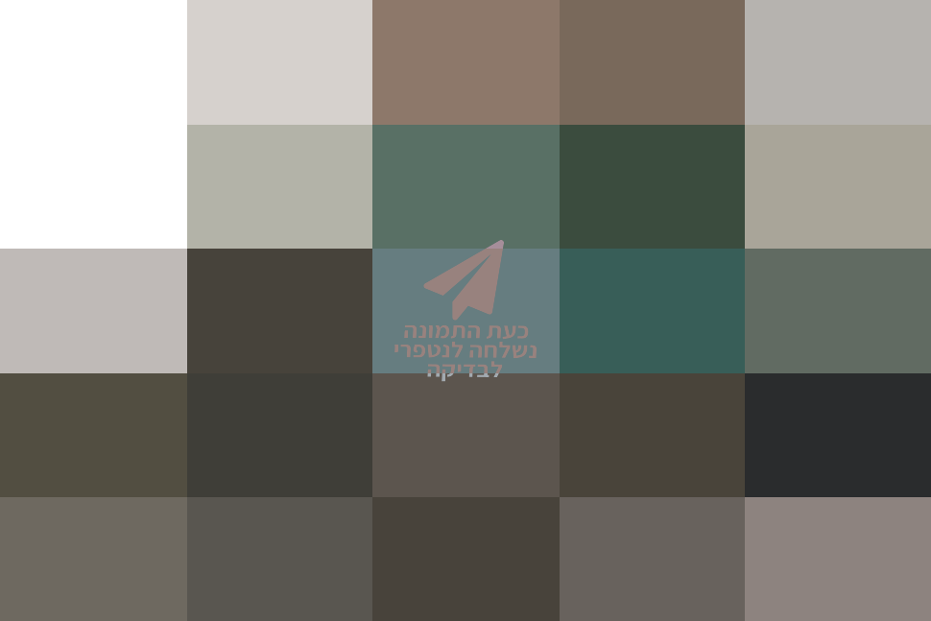

שחור ולבן
שילוב קלאסי ונצחי, היה ויהיה. שחור ולבן משדרים אלגנטיות בתחומים רבים, לבוש, אומנות, סמליות ועיצוב. מיקומם בעיצוב הפנים, מזוהה עם קונפורמיזם, הליכה בטוחה בתלם קבוע, מוסכם ומקובל על הרוב.
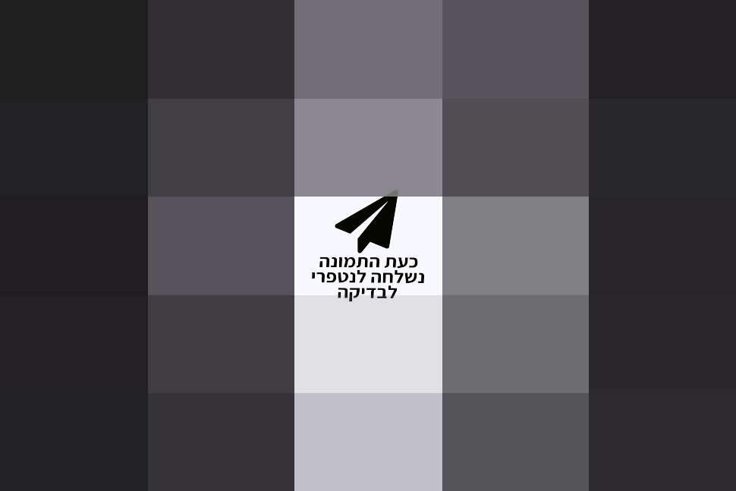
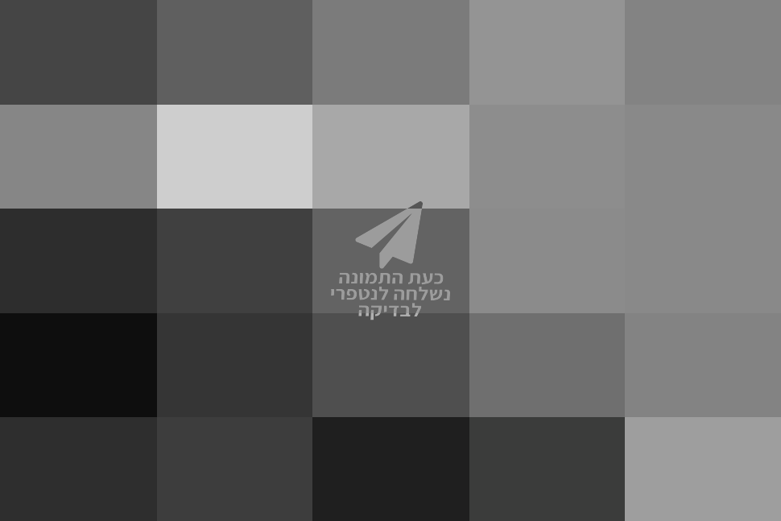

צהוב
הצבע שמזוהה עם גורלם של החטופים, מקבל בעיצוב הפנים משמעות שונה. צהוב בגוונים בהירים מזכירים את רכות פלומת האפרוחים, לעומת זאת צהוב הנוטה יותר לכתום וגוונים מוזהבים משדר חמימות, מתיקות ורוגע.
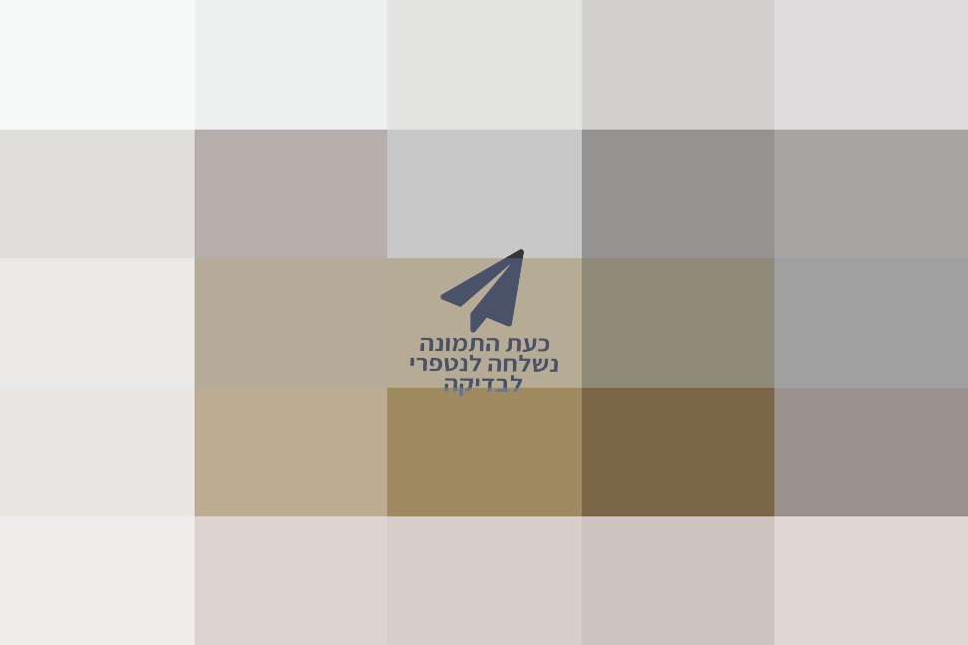


על זמניות
הרצון להעמיק שורשים בתקווה שאלה יבטיחו לנו תחושת בטחון ושלווה לאורך שנים, מתבטא בעיצוב הפנים בקו העל זמני. עיצוב שאינו מזוהה עם טרנדיים חולפים, מתאים לכל סגנון עיצוב שיבחר: קלאסי, כפרי, תעשייתי ומודרני עכשווי. מימוש העל זמניות מתבצע באמצעות היצמדות לקווים המאפיינים כל אחד מהסגנונות.
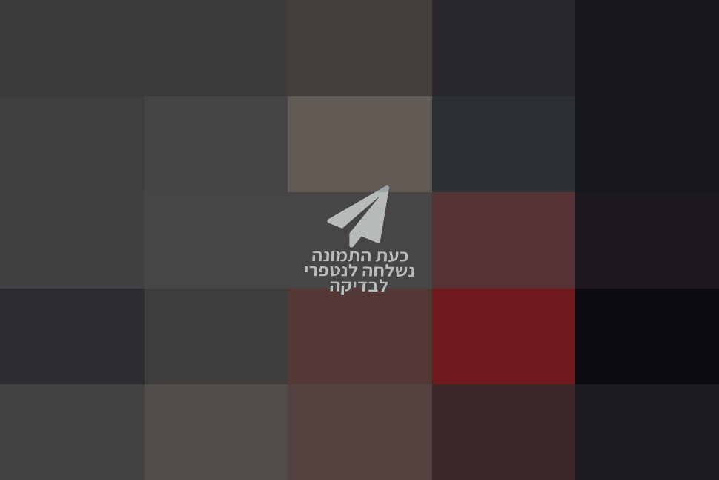
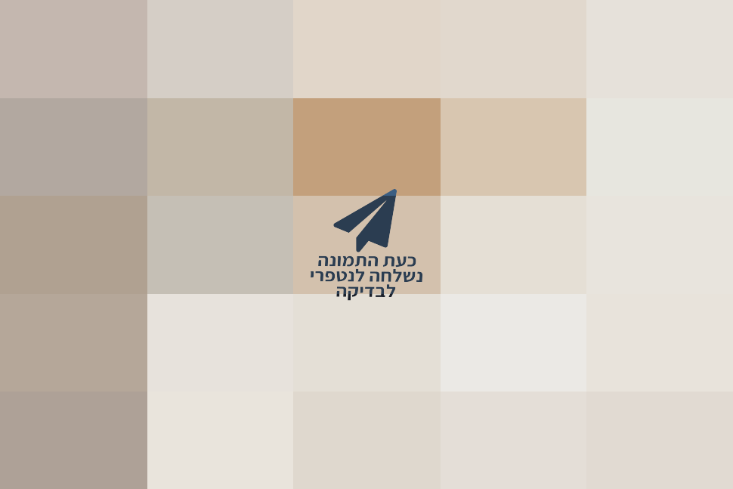

לסכום
כפי שמסתמן, תחזית עיצוב הפנים לשנת 2025 אינה טומנת בחובה שינויים מהפכניים. מה שכן בולט בקווים המאפיינים אותה, הוא סוג מסוים של רוגע שמתבטא בגוונים, בחיבור לטבע, בכמיהה לרכות מרגיעה ומשמחת וחשיבה מקורית תחומה במסגרות סגנונות עיצוב שונים.. לפיכך, פיצוח תחזית עיצוב הפנים לשנת 2025 נתונה לכישוריהם של מעצבי ומעצבות הפנים שישכילו לשלב את טעמם האישי והרעיונות שלהם בביצועים מקוריים.

תערוכת – Ambiente: פסגת עולם העיצוב והחדשנות בשנת 2025
תערוכת Ambiente הבינלאומית שתתקיים בפרנקפורט, בתאריכים 7-11.2.2025 מהווה חוויה מרתקת ומעוררת השראה. פסגת עולם העיצוב והחדשנות
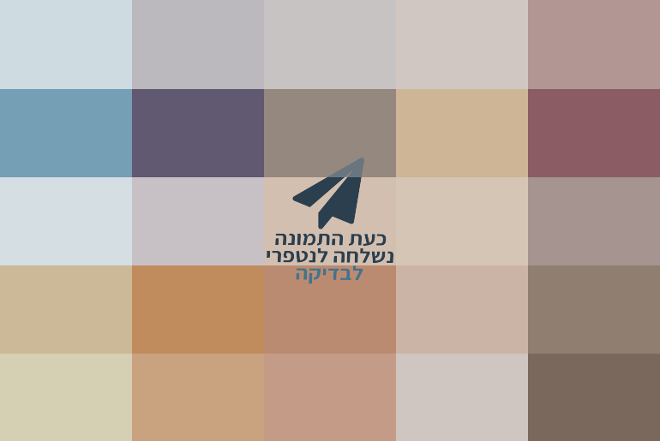
כבכל שנה, גם בשנת 2025 תתקיים בחודש פברואר תערוכת העיצוב והמוצרים לבית. זו הזדמנות נהדרת לצפות בשלל מוצרים מעוצבים לכל הבית, רעיונות וטרנדים חדשים. תערוכה זו עשירה במגוון רחב של מוצגים המחולקים לארבע קטגוריות מרכזיו Dining, Living, Giving: וWorking-.
תערוכת Ambiente – אירוע מרגש בו ניתן להיחשף לעולם העיצוב של המחר. חוויה ייחודית ומקיפה של מוצרים ומותגים בינלאומיים שמעצבים את עולם העיצוב העכשווי והעתידי מלווה בבשורת חדשנות.
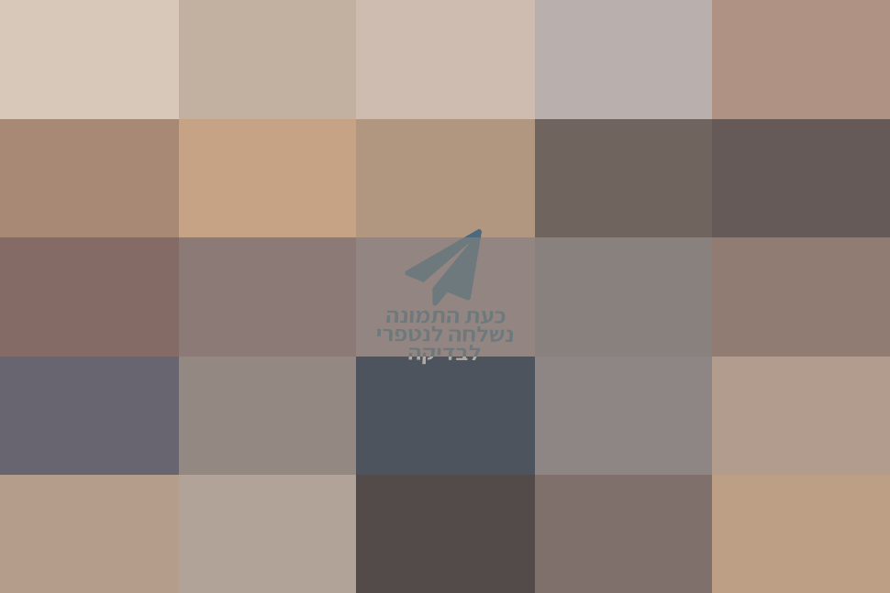

Ambiente working : במקום העבודה ובבית, עיצוב חכם לסביבת העבודה
בקטגוריית Working מציגה מגוון עיצובים חדשניים המיועדים למשרדים במקומות עבודה ופינות עבודה ביתיות. במרחב תוכלו למצוא את כל החידושים שיקפיצו את סביבת העבודה שלכם, עם דגש על פונקציונליות, נוחות ועיצוב מודרני. כל המוצרים שבאזור זה מותאמים ליצירת סביבת עבודה פרודוקטיבית ונעימה, בין אם אתם עובדים מהמשרד או מנהלים את יומכם מהבית.
אל תפספסו את ההזדמנות לשדרג את פינת העבודה שלכם עם הפתרונות העדכניים ביותר.
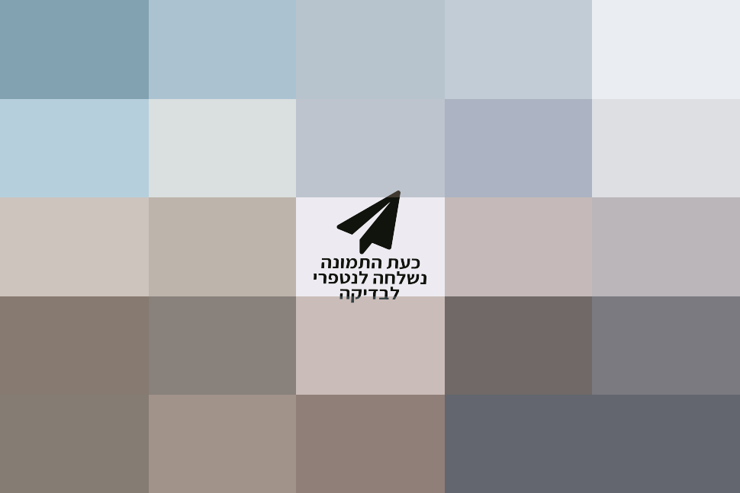

Ambiente Dining: האוכל במרכז העניינים
קטגוריית Dining מתמקדת בכל הקשור לאוכל. משלב הבישול ועד ארוחות חגיגיות. החל מציוד חדשני למטבח שיהפוך את הבישול לחוויה מהנה ועד לרעיונות עיצוב ייחודיים לשולחן, שיהפכו כל ארוחה לאירוע בלתי נשכח. במתחם קטגוריית Dining מוצגים בין היתר אפשרויות שילוב בין כלים שונים, אקססוריז, ופתרונות אחסון מרהיבי וייחודיים.
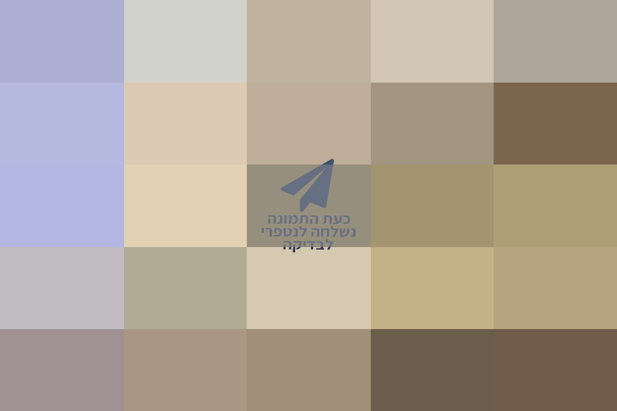

Ambiente Living : עיצוב פנים וריהוט
במתחם קטגוריית Living צפויה למבקרים חוויה מרשימה ומרגשת. מגמות עיצוב פנים וסטייליניג עכשוויות, קלאסיות, עתידיות ובעיקר ייחודיות. המוצגים מותאמים לכל סגנונות העיצוב, מודרני, קלאסי, כפרי וכדומה. לצד מותגים מובילים בעולם, יוצגו עיצובים חדשים וחדשניים של מעצבים צעירים. קטגוריית Living, מקור נהדר להיכרות עם הטרנדים המיועדים לשנת 2025.
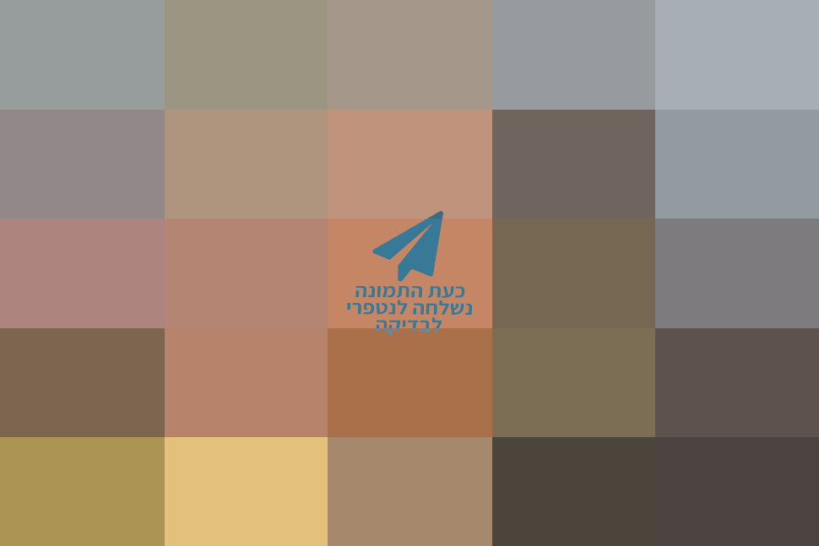

Ambiente Giving: עולם המתנות
קטגוריית Giving היא חגיגה של כל מה שקשור במתנות. התצוגה כוללת מגוון רחב של מוצרים , החל מאלמנטים דקורטיביים ועד פריטים אישיים. אפשר יהיה לצפות במגוון גאדג'טים, מוצרים שמותאמים למשרדים ועד תכשיטים לגברים ונשים. מתחם אידיאלי לרעיונות מקוריים ומציאת מתנות ייחודיות.
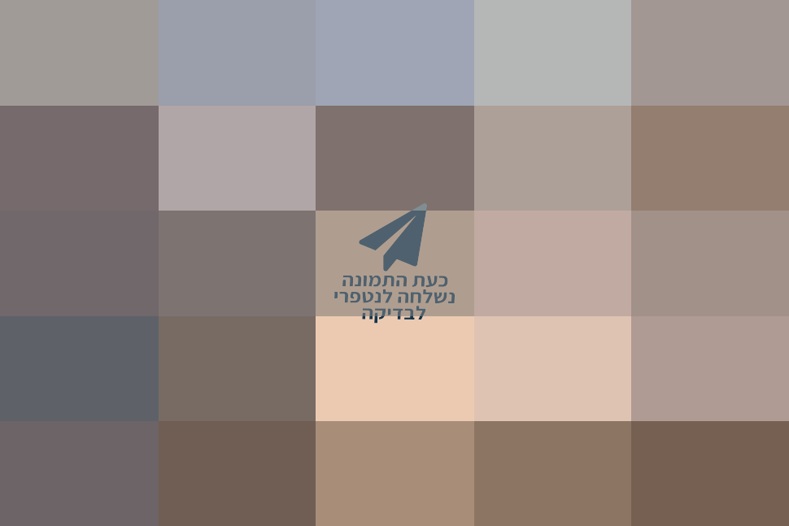

+Trends 25 הטרנדים ב-Ambiente – תשובות לשלוש שאלות
איך היינו רוצים לחיות ולעבוד בזמנים מאתגרים? אילו צורות, צבעים וחומרים יגדירו בעתיד חללי מגורים מודרניים ? איזה עיצוב יהיה למגוון המוצרים איתם נאכל, נעבוד ונחייה? ב- +Ambiente Trends 25 מתגלות שלוש תשובות מפתיעות: DEEP, REAL ו-EASE , חשיפה מרגשת בה ניתן יהיה לצפות ולחוות בתערוכת Ambiente בין התאריכים: 7 בפברואר עד ה-11 בפברואר 2025, שלושת התשובות יוצגו במבואה של אולם 4.1.
DEEP – צולל לתוך מעמקי הטבע ויוצר שלווה בכל חלקי הבית. DEEP תומך בסביבת מגורים חמימה ואיכותית. נשען על ארבעת היסודות: מים, אש, אוויר ואדמה, היסודות שהמהווים מקור השראה לעיצובים היצירתיים. החומרים הם עץ, קרמיקה, זכוכית ומתכת, בשילוב חומרים חדשניים.
EASE – רמה חדשה שטרם הכרנו מתגלה בעבודה עם בדים וצמר. EASE – מוצרים מותאמים במדויק לכל מה שאנחנו צריכים בתקופה זאת – חללים מלאי אור ושמחה שמפתיעים ומעוררים שפע של יצירתיות. ניתן לראות כאן השפעות חזקות מעולם הטקסטיל. הצבעים השולטים הם שזיף עדין, גוונים של כתום וצהוב עזים, וכחול שמיים, הפוגשים גוונים עמוקים וכהים יותר, כגון ירוקים ואדום דובדבן.
REAL – מתמקד בעיצובים קיימים ומעודד לשינוי חיובי. העיצובים של REAL הינם מוכרים ופשוטים ביותר. כאן מובלט הדגש על פונקציונליות ויצירתיות. היבטים אקולוגיים וחברתיים משולבים בבחירת החומרים כשהמיחזור הופך לחלק מהמוצר. כתוצאה מכך, אפשר למצוא מגוון מרשים של חומרים, החל מאלומיניום או עץ ממוחזרים וכלה בזכוכית וקרמיקה עם זיגוגים חדשניים. פסולת הופכת לחומר גלם יקר ערך. צבעים עשירים ורגועים כגון חום בהיר, ירוק בקבוק עמוק, בז' עצי, קרמל, מנטה מזוגגת, כתום-אדום, אפור אלומיניום, זעפרן ואפור כהה תומכים בעיצוב נצחי ובמראה נקי.

